天顺公司第一次债权人会议通知

为维护杭州天顺通信设备有限公司（以下简称天顺公司）广大债权人的合法权益，充分实现债权人的知情权与表决权，杭州市富阳区人民法院将于2019年1月22日9时在1号审判庭召开天顺公司第一次债权人会议，请各位债权人准时参加。

会议时间、地点
A

会议时间：2019年1月22日上午9时
会议地点：杭州市富阳区人民法院1号审判庭
法院地址：杭州市富阳区富春街道春秋北路282号（银泰百货对面），如下图所示：
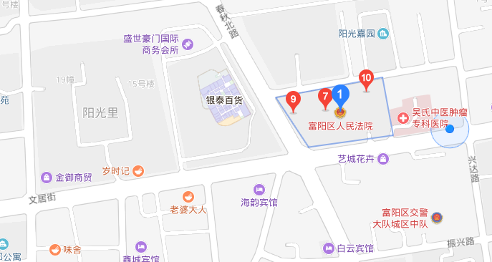

会议流程
B

1.债权人到达法院
（1）安检之前，请记住短信告知或法院门口张贴的对应的序号（座位号），以便工作人员引导；
（2）安检时请每位参会人员请携带好身份证（律师证），禁止携带包括管制刀具、打火机等违禁物品。

2.签到
（1）再次出示身份证进行身份核对、签到并领取会议资料及出席证；
（2）签到后请尽快入场，如有任何疑问，可向管理人工作人员进行咨询，请勿在法院门口、大厅内、通道处逗留、聚集。

3.入场、就座
（1）请您佩戴好出席证，进入会场后，管理人将有工作人员引导入座；
（2）为保证会议有序进行，请您保持安静，并将手机关机或调至静音，富阳法院对本次会议全程设有录音录像，请您遵守会场秩序。

4.开会、表决
（1）听取管理人报告、审议会议各项议程；
（2）行使表决权；
（3）管理人当场计票，请耐心等待投票结果。

5.会议结束
如对会议议程、债权等各项问题有疑问，可于当日下午或其他工作时间至管理人处进行咨询，管理人将安排工作人员为您解答。

表决及选举事项
C
1.表决事项
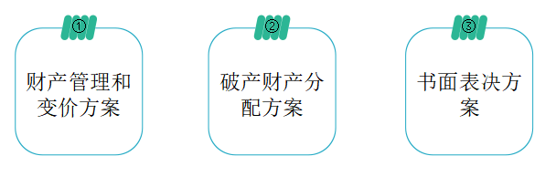
2.选举事项

选举债权人委员会成员

温馨提示
D
1、参会需要进行安检、身份查验以及签到，会议于上午9点准时召开，请各位债权人提前30分钟（8:30）到场，并携带身份证（律师证）。

2、考虑场地原因，每位债权人仅限一人参会，参会人员应为债权申报材料上登记的债权人本人或其代理人，如需临时变更代理人则需提交新的授权手续一份，否则无法入场。
3、进入会场，请遵守会场纪律，并将手机调成“静音状态”，如需接打电话的，请移步至会场外。
4、由于会场附近车流量大，车位较少，建议选择公共交通工具前往会场。
5、如有任何疑问可电话咨询管理人：郑律师，13615817298；袁律师，15700060771。

